Lista czynności przy robieniu strony
Etap 1 Uruchom program Notepad++
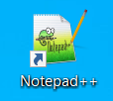

Etap 2 Zamknij wszystkie zakładki w programie Notepad++
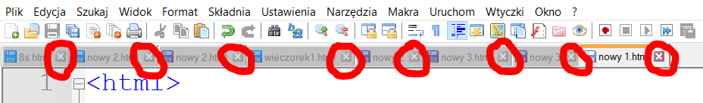

Etap 3 Utwórz nowy plik
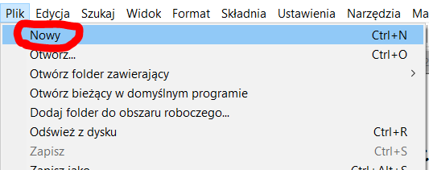

Etap 4 Ustaw składnię HTML
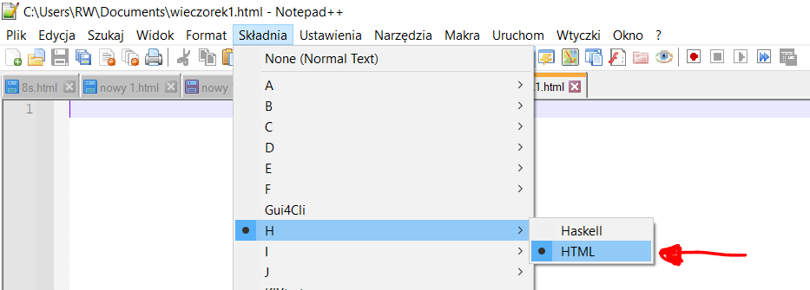

Etap 5 Skopiuj i wklej gotowy kod startowy
<html>
<head>
<title> Tytuł strony </title>
</head>
<body>
Treść
</body>
</html>

Etap 6 Zapisz stronę
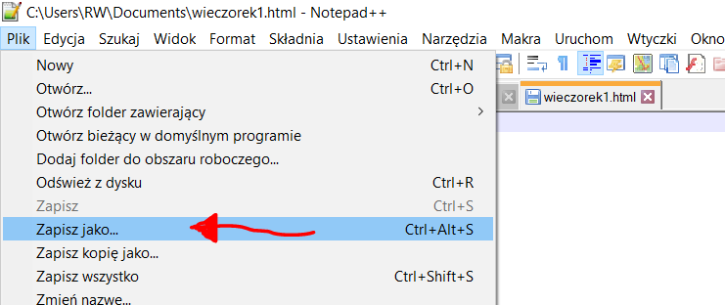
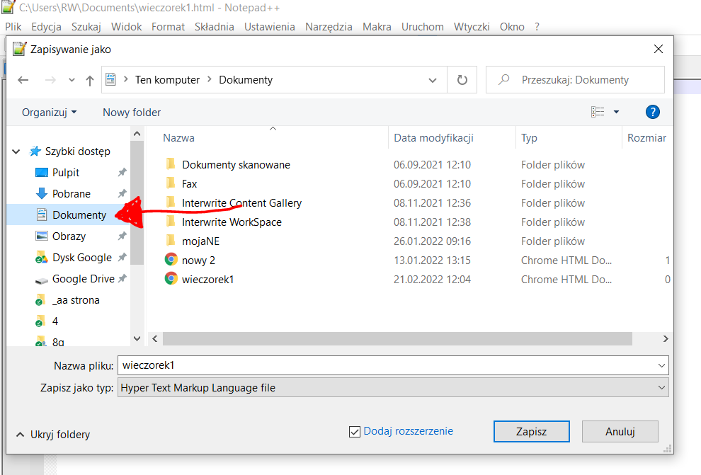

Etap 7 Obejrzyj stronę w przeglądarce
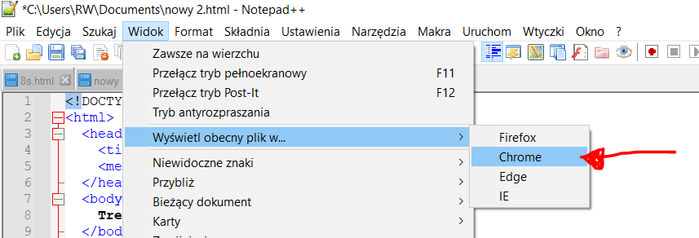

Uwaga. Aby obejrzeć zmiany zachodzące w naszej stronie przed każdym wyświetleniem trzeba zapisywać kod:
